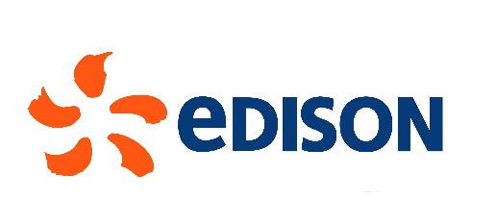

EDISON ENERGY CAMP
13-24 Luglio 2020

Edison, la più antica società europea nel settore dell’energia e tra le principali società energetiche in Italia e in Europa,
offre

l’opportunità di partecipare al corso estivo EDISON ENERGY CAMP sui temi dell’energia organizzato in collaborazione con LUISS Libera Università Internazionale degli Studi Sociali Guido Carli e la partecipazione di World Energy Council Services Italia.
Il corso è destinato agli studenti iscritti al secondo anno di uno dei seguenti Corsi di Laurea Magistrale:
- Giurisprudenza (focus Diritto dell’Energia)
- Ingegneria Energetica
- Ingegneria Elettrica
- Ingegneria Gestionale
- Ingegneria Informatica
- Ingegneria Meccanica
- Ingegneria Matematica
- Ingegneria dell’Automazione
- Ingegneria Fisica
- Fisica
- Matematica
- Economia

Il corso si terrà sulla Piattaforma Cisco Webex, dal 13 al 24 luglio 2020 e sarà composto dai seguenti moduli formativi:
- La domanda di energia sostenibile
- Fonti fossili
- Fonti rinnovabili
- Il Mercato delle Utility
La partecipazione al corso, gratuita, è limitata a 20 studenti complessivi provenienti da Università e Politecnici del territorio nazionale.
Gli studenti interessati dovranno inviare per posta elettronica (oggetto: Bando Edison Energy Camp 2020) la domanda di ammissione al corso (in allegato) entro e non oltre il 20 giugno 2020, al seguente indirizzo mail talentacquisition@edison.it
Eventuali variazioni del numero di partecipanti e/o della data di scadenza del bando, verranno tempestivamente comunicate. Domande con documentazione incompleta o pervenute in data successiva non saranno prese in considerazione.
Le domande saranno esaminate da una Commissione esaminatrice che valuterà il curriculum universitario e provvederà a selezionare gli studenti più meritevoli e motivati.
Gli studenti selezionati verranno contattati entro il 30 giugno 2020.
Ai corsi parteciperanno anche dipendenti della Young Community di Edison.
Ad ogni partecipante all’Edison Energy Camp, verrà rilasciato un attestato di partecipazione e la documentazione del corso in formato elettronico.
Il bando e la domanda di partecipazione sono disponibili sul sito delle università coinvolte e anche su:
https://www.edison.it/it/edison-energy-camp

Milano, 29 maggio 2020

Da inviare entro il 20 giugno a: talentacquisition@edison.it

Oggetto: Domanda di ammissione al corso Edison Energy Camp, 13-24 Luglio 2019

il/la sottoscritto/a ………………………………………………………………………………….
nato/a …………………………………… il ……………………………….
n. matricola ………………….. tel/cell …………………………………..
Università/Politecnico di provenienza ……………………………………..
indirizzo e-mail…………………………………………………………
iscritto al …anno di corso di Laurea Magistrale in ………………………..
chiede
di poter partecipare al corso Edison Energy Camp che si terrà sulla piattaforma Cisco Webex. Sotto la propria responsabilità, pena l’esclusione dal corso, dichiara:
1) di essere iscritto al …. Anno di corso di laurea Magistrale in ………………………………..;
2) di aver conseguito n……../120 crediti formativi alla data di presentazione della presente domanda;
3) di aver conseguito la seguente votazione media ……./30 negli esami di profitto;

Si allega:
- Curriculum vitae
- lettera di motivazione e di interesse verso i temi energetici

luogo, data ……………………………………

Firma…………………………..

